
МІНІСТЕРСТВО НАУКИ І ОСВІТИ УКРАЇНИ
НАЦІОНАЛЬНИЙ ТЕХНІЧНИЙ УНІВЕРСИТЕТ УКРАЇНИ
«КИЇВСЬКИЙ ПОЛІТЕХНІЧНИЙ ІНСТИТУТ»
Кафедра обчислювальної техніки

Лабораторна робота №3
з Комп’ютерних систем

Виконав студенти групи ІО-11
Ротенберг О.В
Бабак С.В
Номер варіанту - 4

Київ — 2014

Задание и исходные данные по изучению многопроцессорных ВС с общим управлением.
Исходные данные:
№ вариант | ВЫРАЖЕНИЕ
4 | A * B/C + D * E / ( G + K/L) + M
Значения коэффициентов α и β.
α = 3 и β = 5. T* = 3 такта, Т/ = 5 тактов.
Параллельный граф выражения
3
K/L
1
A * B
2
D*E
3 т.
3 т.
5 т.

4
[1] / C

5
G + [3]
1 т.
5 т.

6
M + [4]

7
[2] / [5]

1 т.
5 т.

8
[6]+[7]

1 т.

Формируем граф в программе Эвкалиптус.
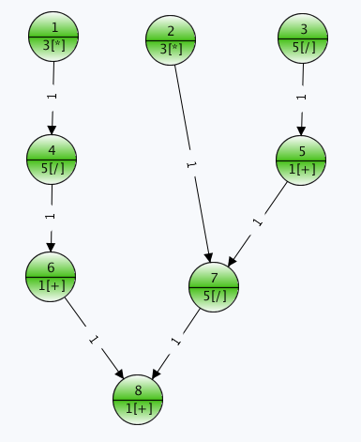

Проводим эксперименты в системе Dataflow:
Процессоры | Банки памяти | Время выпол. | Коеф.ускор. | Коеф.эффект.
3 | 3 | 19 | 1.84 | 0.61
3 | 2 | 20 | 1.75 | 0.58
3 | 1 | 22 | 1,59 | 0,53
2 | 2 | 23 | 1,52 | 0,76
2 | 1 | 24 | 1,46 | 0,73
1 | 1 | 35 | 1 | 1

Проводим эксперименты в системе VLIW:
Процессоры | Банки памяти | Время выпол. | Коеф.ускор. | Коеф.эффект.
3 | 3 | 21 | 1.67 | 0.56
3 | 2 | 22 | 1.59 | 0.53
3 | 1 | 23 | 1.52 | 0.51
2 | 2 | 23 | 1.52 | 0.76
2 | 1 | 25 | 1.4 | 0.7
1 | 1 | 35 | 1 | 1

При использовании 3 процессоров и 3х банков памяти в обеих системах время выполнения и коэфициент ускорения были самыми лучшими, но из-за того, что функция плохо распараллеливается - слабая эффективность.
Самым эффективным оказался случай с 2 процессорами и 2 банками памяти. Из-за того, что система VLIW синхронна, в нее время выполнения дольше.

Раскроем скобки: A * B/C + D * E / ( G + K/L) + M = ( A * B ) / C + ( D * E * L ) / (G * L + K) + M

Параллельный граф выражения
1
A * B
2
D*E
3
G * L
3 т.
3 т.
3 т.

4
[1] / C

6
K + [3]
1 т.
5 т.
5
[2] * L

3 т.

7
M + [4]

8
[5] / [6]

1 т.
5 т.

9
[7]+[8]

1 т.

Формируем граф в программе Эвкалиптус.
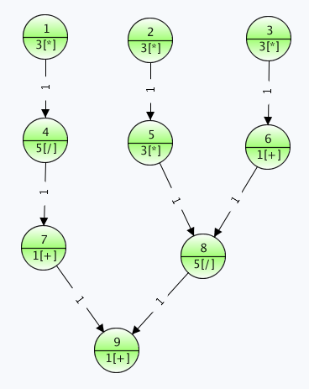

Проводим эксперименты в системе Dataflow:
Процессоры | Банки памяти | Время выпол. | Коеф.ускор. | Коеф.эффект.
3 | 3 | 19 | 1.96 | 0.65
3 | 2 | 19 | 1.96 | 0.65
3 | 1 | 21 | 1.76 | 0.59
2 | 2 | 22 | 1.68 | 0.84
2 | 1 | 26 | 1.42 | 0.71
1 | 1 | 37 | 1 | 1

Проводим эксперименты в системе VLIW:
Процессоры | Банки памяти | Время выпол. | Коеф.ускор. | Коеф.эффект.
3 | 3 | 21 | 1.76 | 0.59
3 | 2 | 22 | 1.68 | 0.56
3 | 1 | 23 | 1.61 | 0.54
2 | 2 | 25 | 1.48 | 0.74
2 | 1 | 28 | 1.32 | 0.66
1 | 1 | 37 | 1 | 1

При использовании 3 процессоров и 3х банков памяти в обеих системах время выполнения и коэффициент ускорения были самыми лучшими, но из-за того, что функция плохо распараллеливается - слабая эффективность.
Самым эффективным оказался случай с 2 процессорами и 2 банками памяти. Из-за того, что система VLIW синхронна, в нее время выполнения дольше.

Выводы: как видно из результатов, заданная функция плохо распараллеливается. Заметна зависимость одних переменных от других. Раскрытие скобок выражения немного улучшает ситуацию. Хотя на время выполнения раскрытие скобок не повлияло, зато эффективность лучшего варианта при решении задачи первым способом немного меньше эффективности решения задачи вторым способом. Это достигается за счет того, что больше операций выполняется одновременно на всех процессорах. Соответственно, после раскрытия скобок увеличивается и коэффициент ускорения.

